***ЭКСПЕРИМЕНТ – ЭТО ИНТЕРЕСНО!***

*Очевидно, что нет более пытливого исследователя, чем ребёнок.*

*Маленький человек охвачен жаждой познания и освоения огромного нового мира. В процессе экспериментирования ребенок получает возможность удовлетворить присущую ему любознательность (Почему? Зачем? Как? Что будет, если?), почувствовать себя ученым, исследователем, первооткрывателем.*

*При этом взрослый - не учитель-наставник, а равноправный партнер, соучастник деятельности, что позволяет ребенку проявлять собственную исследовательскую активность.*

*Толчком к началу экспериментирования может послужить удивление, любопытство, выдвинутая кем-то проблема или просьба.*

***Нам хотелось бы, чтобы вы, родители, следовали мудрому совету В.А. Сухомлинского:***

***«Умейте открыть перед ребенком в окружающем мире что-то одно, но открыть так, чтобы кусочек жизни заиграл перед детьми всеми красками радуги. Оставляйте всегда что-то недосказанное, чтобы ребенку захотелось еще и еще раз возвратиться***

***к тому, что он узнал».***

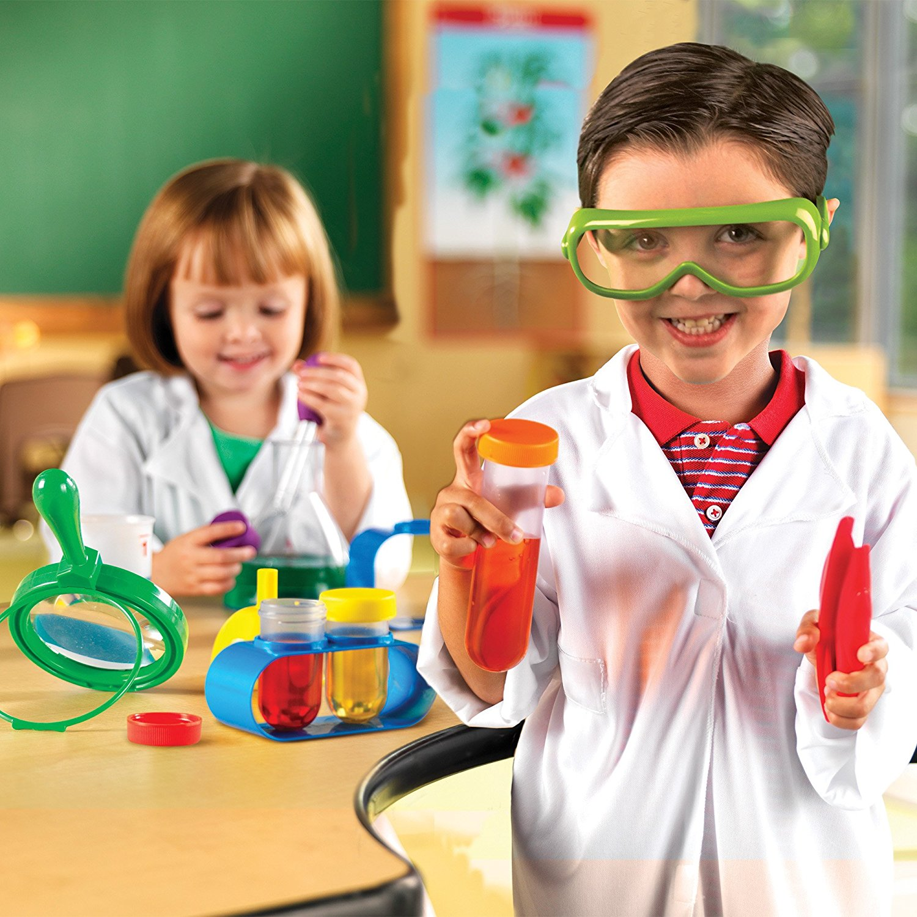

***«Краска своими руками»***

*Создайте проблемную ситуацию. Ребёнок рисует. У него кончилась зелёная краска. Предложите ему попробовать сделать эту краску самому.*

*Посмотрите, как он будет действовать, что будет делать. Не вмешивайтесь и не подсказывайте. Догадается ли он, что надо смешать синюю и желтую краску?*

*Если у него ничего не получиться, подскажите, что надо смешать две краски. Путём проб и ошибок ребёнок найдёт верное решение.*

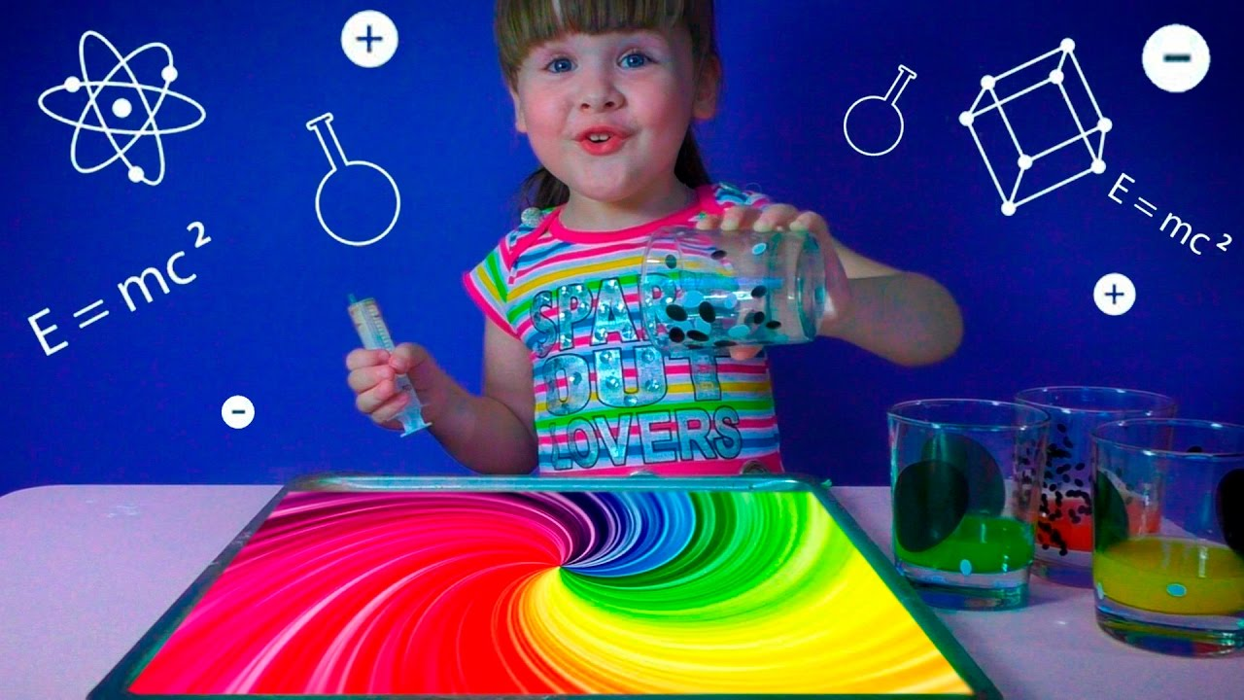

***«Мыльные пузыри»***

*Сделайте вместе с детьми раствор для мыльных пузырей.*

***Материалы:***

*жидкость для мытья посуды, чашка, соломинка.*

***Процесс:***

* *Наполовину наполните чашку жидким мылом.*
* *Доверху налейте чашку водой и размешайте.*
* *Окуните соломинку в мыльный раствор.*
* *Осторожно подуйте в соломинку. У вас должны получиться мыльные пузыри.*

*Объясните, что молекулы мыла и воды соединяются, образуя структуру, напоминающую гармошку. Это позволяет мыльному раствору растягиваться в тонкий слой.*

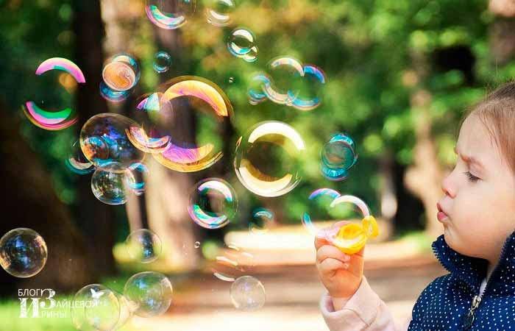

***«Как приготовить творог дома»***

*Бабушки, которым более 50 лет, хорошо помнят, как сами делали творог своим детям. Вы можете показать этот процесс и ребенку.*

*Подогрейте молоко, влив в него немного сока лимона (можно использовать и хлористый кальций). Покажите детям, как молоко сразу же свернулось большими хлопьями, а поверх него находится сыворотка.*

*Слейте полученную массу сквозь несколько слоев марли и оставьте на 2-3 часа. У вас получился прекрасный творог.*

*Полейте его сиропом и предложите ребенку на ужин. Уверены, даже те дети, которые не любят этот молочный продукт, не смогут отказаться от деликатеса, приготовленного с их собственным участием.*

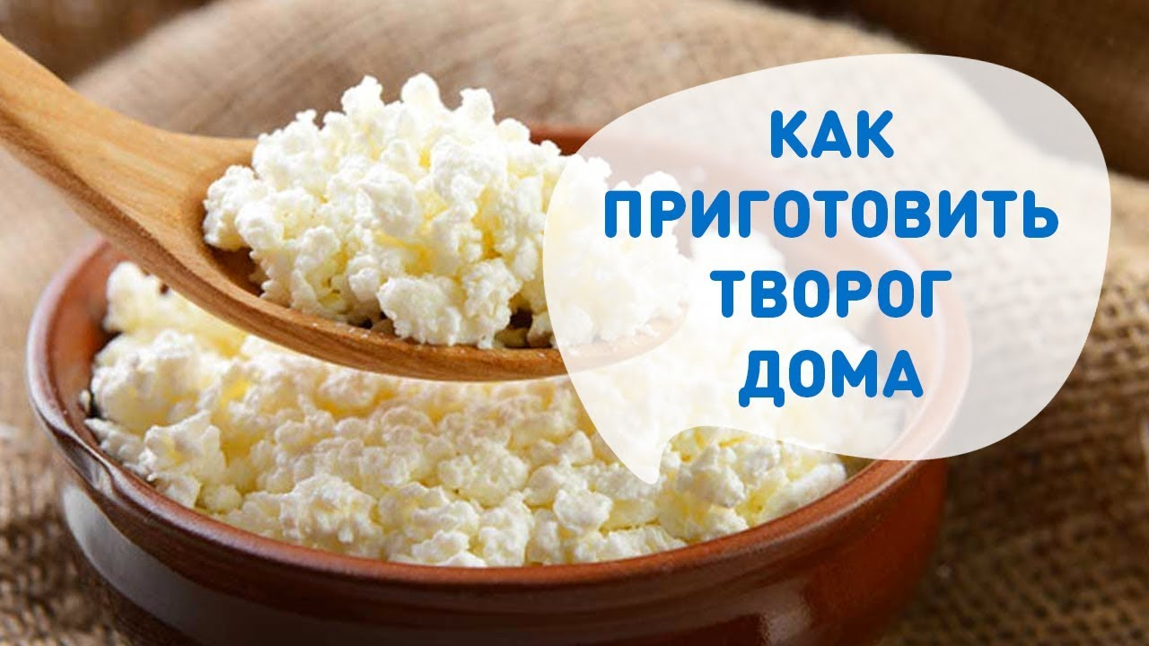

***«Подводная лодка из винограда»***

*Возьмите стакан со свежей газированной водой или лимонадом, и бросьте в нее виноградинку. Она чуть тяжелее воды и опустится на дно. Но на нее, тут же, начнут садиться пузырьки газа, похожие на маленькие воздушные шарики. Вскоре их станет так много, что виноградинка всплывет.*

*Но на поверхности пузырьки лопнут, и газ улетит. Отяжелевшая виноградинка вновь опустится на дно. Здесь она снова покроется пузырьками газа и снова всплывет. Так будет продолжаться несколько раз, пока вода не «выдохнется».*

*По этому принципу всплывает и поднимается настоящая лодка. А у рыбы есть плавательный пузырь. Когда ей надо погрузиться, мускулы сжимаются, сдавливают пузырь. Его объем уменьшается, рыба идет вниз. А надо подняться — мускулы расслабляются, распускают пузырь. Он увеличивается, и рыба всплывает.*

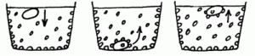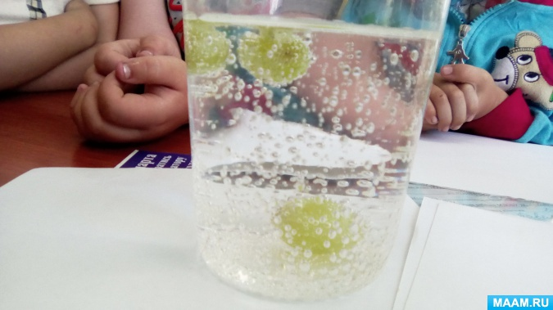

***«Чудесные спички»***

*Вам понадобится 5 спичек. Надломите их посредине, согните под прямым углом и положите на блюдце. Капните несколько капель воды на сгибы спичек. Наблюдайте. Постепенно спички начнут расправляться и образуют звезду.*

*Причина этого явления, которое называется капиллярность, в том, что волокна дерева впитывают влагу. Она ползет все дальше по капиллярам. Дерево набухает, а его уцелевшие волокна «толстеют», и они уже не могут сильно сгибаться и начинают расправляться.*

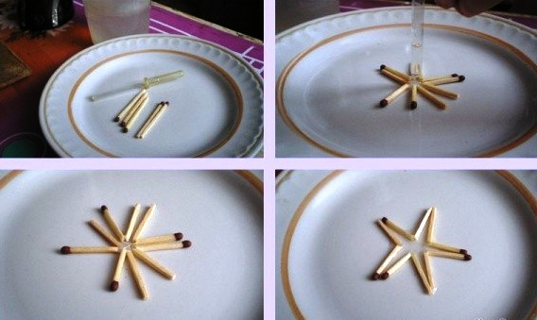

***«Делаем облако»***

*Налейте в трехлитровую банку горячей воды (примерно 2,5 см.). Положите на крышку несколько кубиков льда и положите ее на банку. Воздух внутри банки, поднимаясь вверх, станет охлаждаться. Содержащийся в нем водяной пар будет конденсироваться, образуя облако.*

*Этот эксперимент моделирует процесс формирования облаков при охлаждении теплого воздуха. А откуда же берется дождь? Оказывается, капли, нагревшись на земле, поднимаются вверх. Там им становится холодно, и они жмутся друг к другу, образуя облака. Встречаясь вместе, они увеличиваются, становятся тяжелыми и падают на землю в виде дождя.*

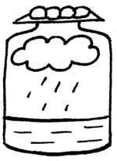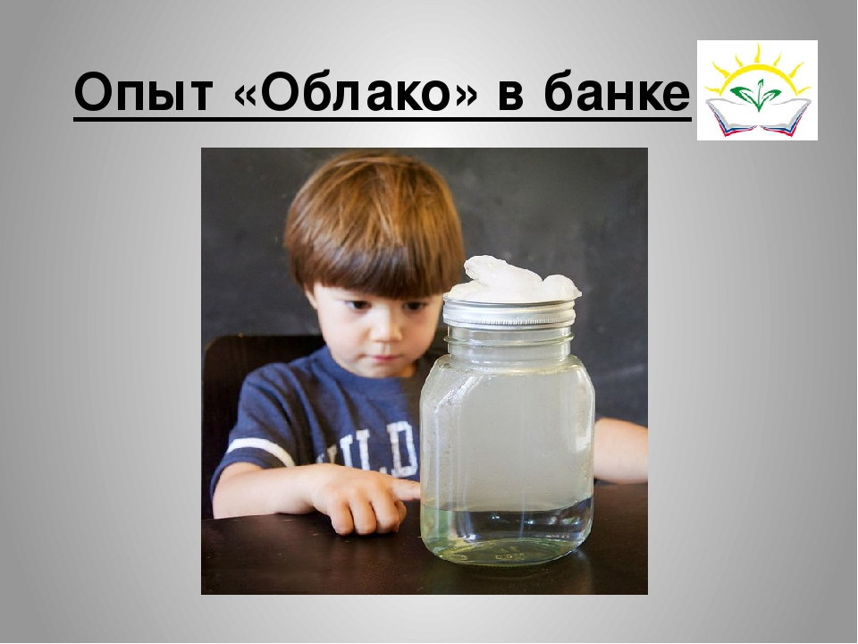

***«Секретное письмо»***

*Пусть ребенок на чистом листе белой бумаги сделает рисунок или надпись молоком, лимонным соком или столовым уксусом.*

*Затем нагрейте лист бумаги (лучше над прибором без открытого огня) и вы увидите, как невидимое превращается в видимое.*

*Импровизированные чернила вскипят, буквы потемнеют, и секретное письмо можно будет прочитать.*

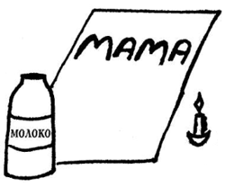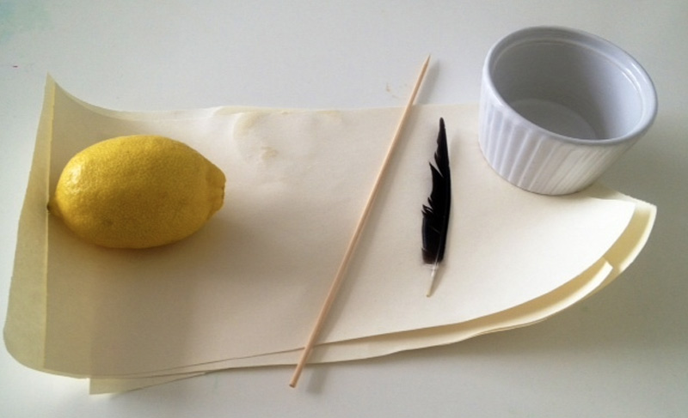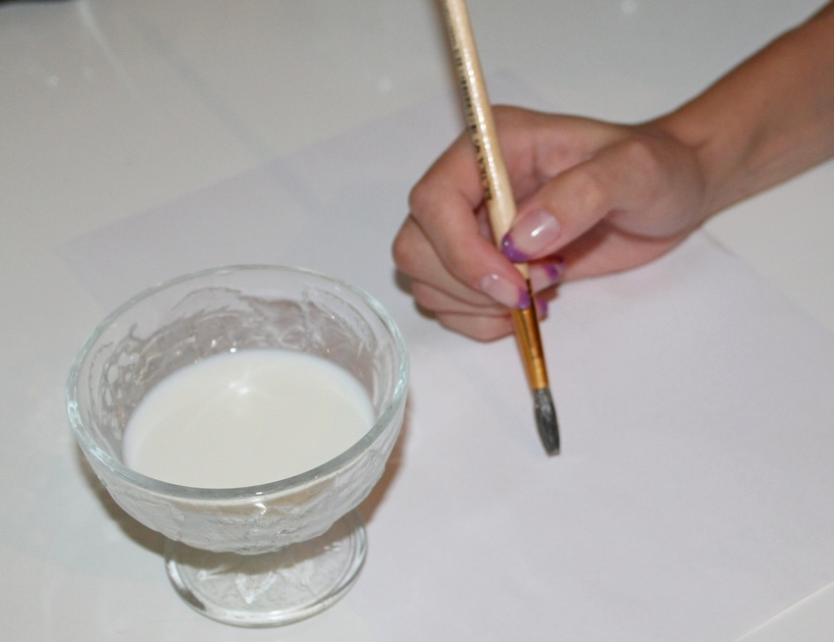

*Родители должны знать, что любознательность - это черта характера, которую необходимо развивать с раннего возраста, что врожденная потребность в новых впечатлениях составляет основу гармоничного всестороннего развития ребенка, что основное ребенок познает дома из общения с родителями, участия в повседневных делах, наблюдений за действиями членов семьи.*

*Родители могут многое сделать для развития, используя естественные ситуации (по дороге домой, дома на кухне, в магазине, купая ребенка...).*

*Из любого ответа вытекает очередной вопрос, который может стать следующей темой для эксперимента. В результате чего, у ребёнка развивается интерес к детским энциклопедиям, познавательной литературе, где он самостоятельно попытается найти ответы на интересующие его вопросы.*

***Давайте не будем губить первые ростки интереса к окружающему миру, и попробуем поиграть с ребёнком в настоящих учёных. Кто знает, может через пару лет десятков лет именно ваш любознательный малыш получит Нобелевскую премию.***

